ИНСТРУКЦИЯ ПОЛЬЗОВАТЕЛЯ ПО САМОРЕГИСТРАЦИИ И КВАЛИФИКАЦИИ ПОСТАВЩИКОВ

СОДЕРЖАНИЕ

1. Введение 3
2. Технические требования к рабочему месту пользователя 4
3. Первоначальный вход в систему 5
4. Саморегистрация поставщиков 6
4.1. Заполнение анкеты саморегистрации 6
4.2. Вход в систему зарегистрированных поставщиков 9
4.3. Управление данными поставщика 12
5.3.1. Прикрепление новых документов 12
5.3.2. Изменение данных о компании 13
5.3.3. Добавление сертификатов 14
5.3.4. Создание нового контактного лица 15
5.3.5. Изменение собственных данных 18
5. Квалификация поставщиков 21
5.1. Получение приглашения к квалификации 21
5.2. Заполнение и отправка квалификационной анкеты 21
5.3. Уточнение данных квалификационной анкеты 24
5.4. Утверждение поставщика на основе общей квалификационной анкеты 25

- Введение
ОАО «НЛМК» проводит закупку ТМЦ с применением информационной системы на базе решений SAP SRM (Supplier Relationship Management) и SAP SLC (Supplier Lifecycle Management) и приглашает заинтересованных поставщиков к сотрудничеству в указанной сфере. Получение доступа в систему дает возможность потенциальным поставщикам пройти квалификацию и принять участие в закупочных процедурах (запросах предложений, редукционах), проводимых компанией НЛМК.
Доступ к системе получают потенциальные поставщики, прошедшие процедуру саморегистрации либо получившие регистрационную информацию по электронной почте. Процедура саморегистрации включает в себя следующие этапы:
- заполнение и отправка анкеты саморегистрации;
- получение регистрационных данных и URL-ссылки на личный кабинет;
- создание/изменение в системе учетной записи поставщика (контактного лица).
Доступ к участию в конкурсах получают поставщики, прошедшие общую квалификацию и допущенные к конкурентным процедурам. Процедура общей квалификации включает в себя следующие этапы:
1. получение URL-ссылки для доступа к квалификационной анкете;
2. заполнение и отправка квалификационной анкеты с необходимыми документами;
3. уточнение, при необходимости, предоставленной квалификационной анкеты;
4. утверждение поставщика санкционирующими подразделения НЛМК: Дирекцией по безопасности ОАО «НЛМК», Дирекцией по внутреннему контролю и управлению рисками ОАО «НЛМК», Вице-президентом по направлению.

- Технические требования к рабочему месту пользователя
Для успешной работы в системе должны быть обеспечены следующие требования:

- Интернет-браузер.
Должен быть установлен интернет-браузер Microsoft Internet Explorer версии 8.0 или выше.
Примечание: также могут использоваться браузеры Google Chrome, Safari.
- Настройки браузеров:
- Блокировка всплывающих окон должна быть отключена.
- В настройках Internet Explorer должно быть установлено разрешение работы через SSL.
- Для интернет-браузера Microsoft Internet Explorer версии 10 и выше Вам необходимо поместить ссылку для входа в систему в «Местную интрасеть свойств безопасности браузера».
- Для интернет-браузера Microsoft Internet Explorer версии 11 и выше Вам необходимо переключиться в режим совместимости. Подробности в статье: http://answers.microsoft.com/ru-ru/ie/wiki/ie11-iewindows8_1/%D0%BA%D0%B0%D0%BA/b6289a01-c32c-44d8-af60-4ac67e58a734
- Ссылки для входа в систему должны быть добавлены в список надежных узлов.
- Соединение с Интернетом;
- Прокси-сервер.
Если доступ в Интернет осуществляется через прокси-сервер, необходимо убедиться, что Вам разрешен доступ к ресурсам (должен быть открыт порт 443):
https://abap-srm.nlmk.ru/ros_ext?sap-language=RU
https://abap-srm.nlmk.ru/ros_ext?sap-language=EN
https://srm.nlmk.ru/irj/portal
- Работа с pdf-документами.
Для обеспечения возможности работы с pdf-документами необходим Adobe Acrobat Reader версии 6.0 или выше.

При необходимости обратитесь к Вашему системному администратору.

При необходимости получения консультации от сотрудников службы поддержки НЛМК дополнительно рекомендуется установить программу TeamViewer для обеспечения удаленного доступа к Вашему ПК.

- Первоначальный вход в систему
В системе SAP SRM предусмотрено два способа регистрации поставщиков:

- Упрощенная процедура.
В случае если Ваша компания уже является бизнес-партнером НЛМК, Вам необходимо обратиться к ответственному менеджеру по закупкам и сообщить ему о своем намерении работать в информационной системе SAP SRM.
Если менеджер по закупкам подтвердит, что информация о Вашей компании уже внесена в учетную систему НЛМК, то дополнительная регистрация Вам не потребуется.
Вам необходимо будет сообщить менеджеру по закупкам ФИО, контактный телефон и адрес электронной почты. На указанную электронную почту Вам будет выслан логин и пароль от личного кабинета в системе SAP SRM.
Получив два письма с регистрационной информацией (логином и начальным паролем), см. п. 4.2.

- Стандартная процедура.
В случае если Ваша компания не является бизнес-партнером НЛМК либо менеджер по закупкам, курирующий Вашу компанию, не подтвердил наличие данных о Вашей компании в учетной системе НЛМК, Вам необходимо пройти процедуру регистрации.
Для этого необходимо открыть интернет-браузер и в строке поиска ввести одну из следующих ссылок:
- для резидентов РФ на русском: https://abap-srm.nlmk.ru/ros_ext?sap-language=RU;
- для нерезидентов РФ на английском:
https://abap-srm.nlmk.ru/ros_ext?sap-language=EN
Далее откроется страница, содержащая анкету саморегистрации потенциальных поставщиков. Подробности по заполнению анкеты саморегистрации указаны в п.4.1.

- Саморегистрация поставщиков
  - Заполнение анкеты саморегистрации
Для того чтобы зарегистрироваться в системе, Вам необходимо заполнить анкету саморегистрации контрагента (рис. 1).

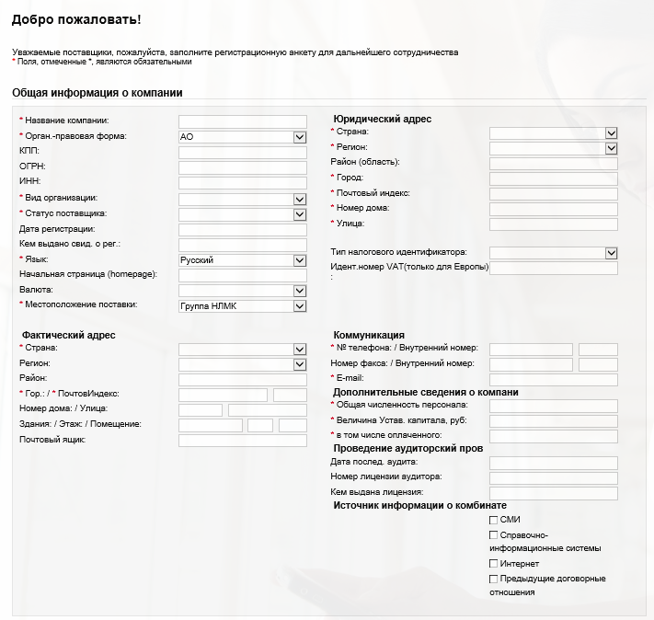
Рис. 1. Анкета саморегистрации потенциальных поставщиков

Поля, помеченные звездочкой (*), являются обязательными для заполнения.
Также обязательными для заполнения являются поля КПП и ИНН. Остальные поля анкеты заполняются Вами по желанию для предоставления более подробной информации о Вашей компании. В процессе заполнения анкеты для выбора значений из списка Вы можете использовать справочники, обозначенные выпадающим списком .

При заполнении поля «Местоположение поставки» необходимо обратить внимание, что:
- выбор значения «Группа НЛМК» подразумевает возможность поставки на все заводы НЛМК в рамках глобальных категорий продуктов
- выбор определенного завода подразумевает возможность поставки только для этого завода в рамках локальных категорий продуктов

После заполнения общей информации о компании и данных о контактном лице необходимо указать продукцию, поставляемую Вашей компанией (рис. 2).
Рис. 2. Переход к выбору поставляемых категорий продуктов

В открывшемся окне выбора категорий продуктов можно воспользоваться поиском либо развернуть иерархию продуктов и отметить «галочками» поставляемые группы материалов. Подтвердить свой выбор следует нажатием кнопку «ОК» (рис. 3).
Для отображения полного перечня категорий продуктов необходимо нажать «Развернуть все» (рис.3)
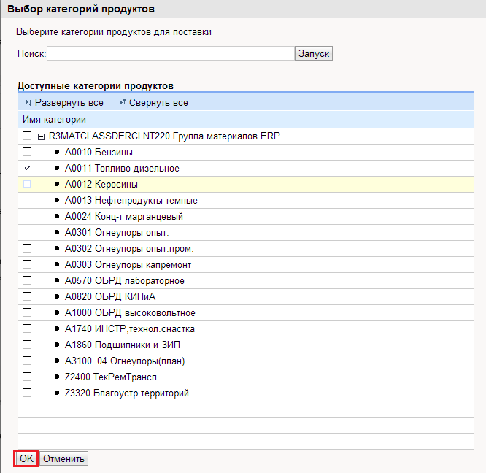
Рис. 3. Выбор поставляемых категорий продуктов

После выбора групп материалов Вы увидите список категорий на экране (рис. 4), который, при необходимости, можно отредактировать, удалив лишние категории либо добавив нужные .

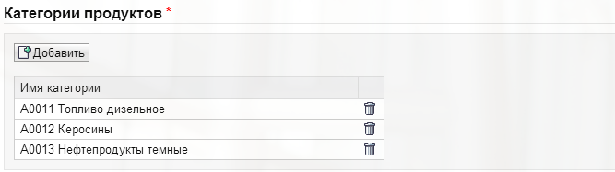
Рис. 4. Выбранные поставляемые категории продуктов

На последнем шаге, перед тем как подать Ваш запрос на регистрацию, Вы должны ознакомиться и принять условия соглашения о конфиденциальности данных.
Убедившись, что все данные введены корректно, нажать кнопку . Чтобы сбросить все введенные данные, можно нажать кнопку .
Внимание! Если Вы заполнили не все обязательные поля, после нажатия кнопки , Вы получите на экране сообщения об ошибке (рис. 5).

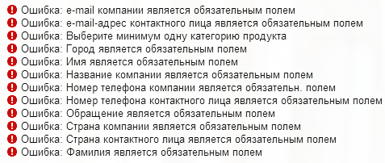
Рис. 5. Сообщение об ошибке в анкете саморегистрации

Для успешной самостоятельной регистрации необходимо устранить ошибки, после чего повторить попытку отправки анкеты, нажав кнопку .

Примечание: анкета будет направлена ответственному закупщику, который после ее обработки примет решение об утверждении или отклонении Вашей регистрации. Информация о решении будет направлена по электронной почте в адрес контактного лица, указанного Вами в анкете.

В случае, если Вы получили сообщение, указанное на рис. 6, это означает, что Ваши данные уже есть в учетной системе компании. Для того чтобы получить логин и пароль от личного кабинета в SRM, Вам необходимо обратиться к ответственному менеджеру по закупке и сообщить ему о своем намерении сотрудничать с НЛМК, обязательно назвав контактные данные (ФИО, телефон, e-mail). После одобрения Вашего запроса категорийным менеджером НЛМК, на e-mail Вам будут направлены регистрационные данные для входа в систему.
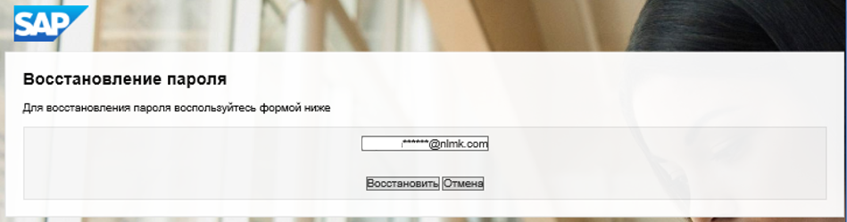
Рис. 6. Сообщение при регистрации контрагента, существующего в системе
  - Вход в систему зарегистрированных поставщиков
В случае подтверждения регистрации на электронную почту указанного в анкете контактного лица будет направлено 2 письма с регистрационной информацией. В первом письме Вы найдете временный логин и URL-ссылку на личный кабинет поставщика (рис. 7), во втором – временный пароль от личного кабинета.

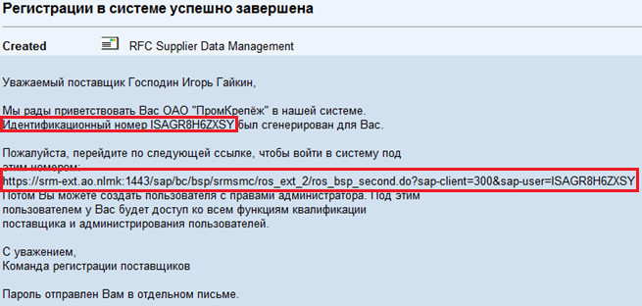
Рис. 7. Пример информационного сообщения с регистрационными данными

После перехода по указанной ссылке откроется окно для авторизации в системе (рис. 8). В поле «Пользователь» будет указан идентификационный номер, полученный в первом письме, в поле «Пароль» Вам необходимо ввести пароль, полученным отдельным письмом. Далее нажать кнопку «Вход в систему». Для предотвращения ошибок рекомендуется скопировать пароль из полученного письма и вставить в соответствующее поле диалогового окна авторизации. Для копирования/вставки используйте комбинации горячих клавиш <Ctrl+C>/<Ctrl+V>.
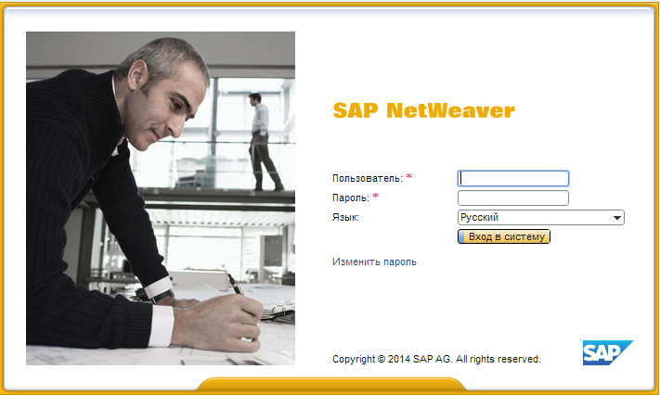
Рис. 8. Авторизация пользователя

В случае появления ошибки блокировки небезопасного содержимого (рис. 9), выберите «Отображать все содержимое».

Рис. 9. Проблема с блокировкой небезопасного содержимого

После входа в систему обязательно необходимо ввести новый логин, пароль для учетной записи администратора и указать параметры настройки (рис. 10).
Примечание: внимательно заполняйте поле «Часовой пояс», его необходимо указать корректно для своего региона, в противном случае, сроки проведения закупочных процедур могут отображаться неверно.
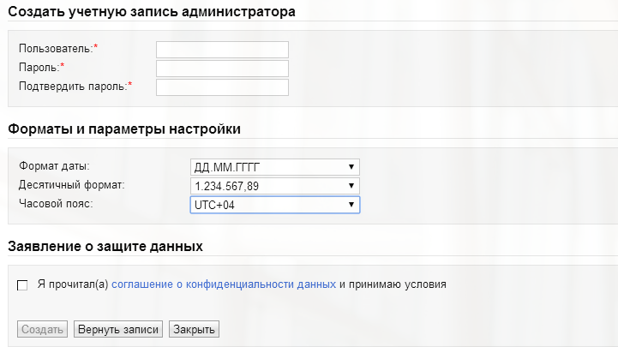
Рис. 10. Ввод информации для создания учетной записи администратора

Приняв условия соглашения о конфиденциальности данных, необходимо нажать кнопку .
После этого система автоматически создаст пользователя (рис. 11).

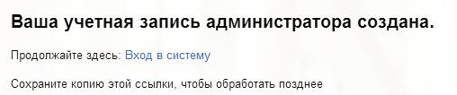
Рис. 11. Информационное сообщение о создании учетной записи

Перейдя по ссылке «Вход в систему» Вы попадете в личный кабинет поставщика (рис. 12).
Системное меню первой созданной учетной записи поставщика имеет расширенный перечень пунктов и позволяет осуществлять администрирование всех учетных записей (контактных лиц) поставщика.
При последующих входах в систему используйте актуальные имя пользователя и пароль, указанные Вами. Вход в систему может быть осуществлен по ссылке: https://srm.nlmk.ru/irj/portal.

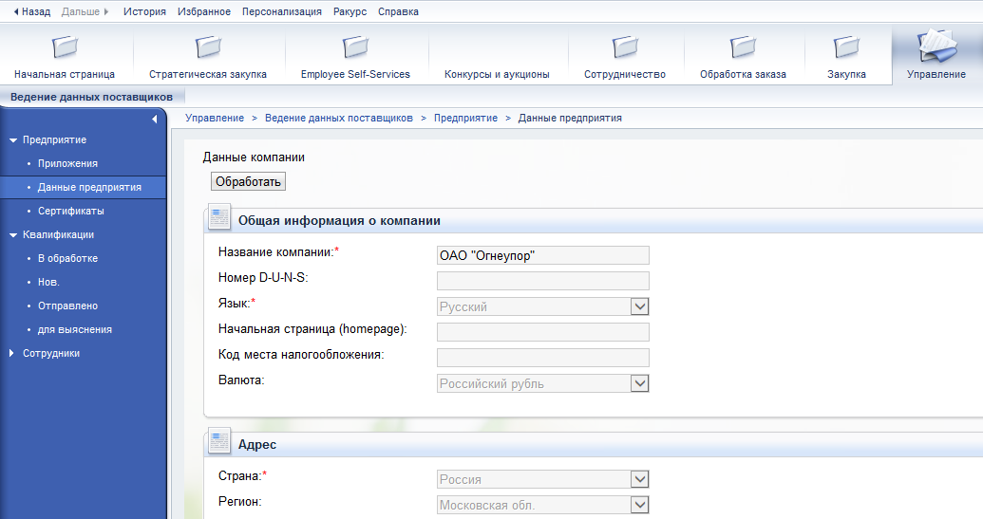
Рис. 12. Интерфейс личной страницы поставщика
  - Управление данными поставщика
В личном кабинете поставщика можно вести следующую информации о поставщиках:
- данные о сотрудниках (контактных лицах) поставщика;
- данные о компании поставщика.

Для осуществления указанных действий в личном кабинете доступны разделы
«Предприятие» и «Сотрудники».
Вы можете изменять следующие данные:
- Прикреплять новые документы (приложения);
- Изменять данные о компании (наименование, ИНН, КПП, юридический и фактический адрес и др.)
- Загружать сертификаты;
- Создавать новое контактное лицо;
- Изменять данные контактного лица, в т.ч. и собственные данные.

В случае если Вы уже имеете договорные отношения с компанией НЛМК, то запрос на изменение данных поставщика будет направлен в адрес сотрудника, ответственного за ведение нормативно-справочной информации, для дальнейшего согласования.
Примечание: изменения вступят в силу только после одобрения ответственного лица.

    - Прикрепление новых документов

Для прикрепления новых документов необходимо выполнить следующие действия:

- Перейти в раздел Предприятие $→$ Приложения (рис. 13).
- Указать описание добавляемого файла.
- Нажать кнопку «Обзор…»,в диалоговом окне выбора файла для загрузки указать необходимый документ и нажать кнопку «Открыть». После этого в строке «Имя файла» появится полный путь к файлу.
- Нажать кнопку «Добавить приложение». После загрузки файла в таблице приложенных файлов появится информация о добавленном документе.

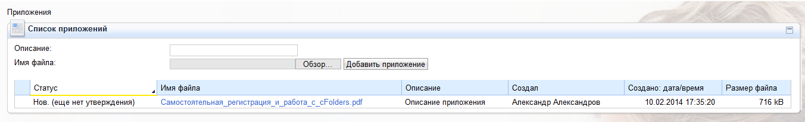
Рис. 13.Добавление приложений

    - Изменение данных о компании

Для изменения данных о компании необходимо выполнить следующие действия:

- Перейти в раздел Предприятие $→$ Данные предприятия (рис. 14).
- Нажать кнопку «Обработать».
- Внести дополнения/изменения в данные. Для возвращения в режим просмотра без сохранения введенных данных необходимо нажать кнопку «Просмотреть».
- Нажать кнопку «Сохранить» .
- После сохранения система выдаст информационное сообщение о блокировке дальнейших изменений до утверждения ответственными лицами. По нажатию кнопки «Просмотреть изменения» Вы можете увидеть перечень внесенных корректировок, находящихся на утверждении.

При необходимости изменения данных о компании обратите внимание, что наименование компании, ИНН, КПП должны соответствовать сведениям, отраженным в свидетельствах о государственной регистрации юридического лица и о постановке на учет юридического лица в налоговом органе. Для наименования компания предусмотрено 4 поля.

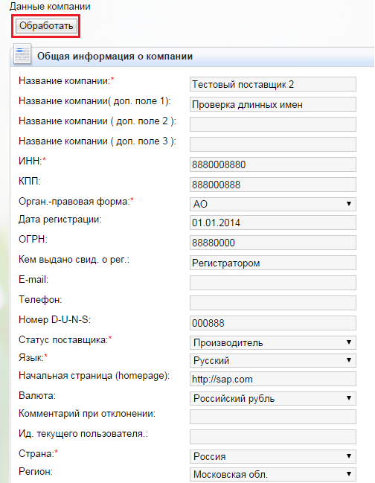
Рис. 14. Изменение данных о компании

    - Добавление сертификатов

Для добавления сертификатов необходимо выполнить следующие действия:

- Перейти в раздел Предприятие $→$ Сертификаты.
- Нажать кнопку «Добавить» (рис. 15).

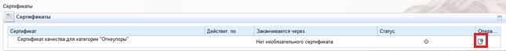
Рис. 15. Переход в режим добавления сертификата

- Заполнить обязательные поля и выбрать необходимый файл для загрузки.
- Нажать кнопку «Загрузить сертификат» (рис. 16).

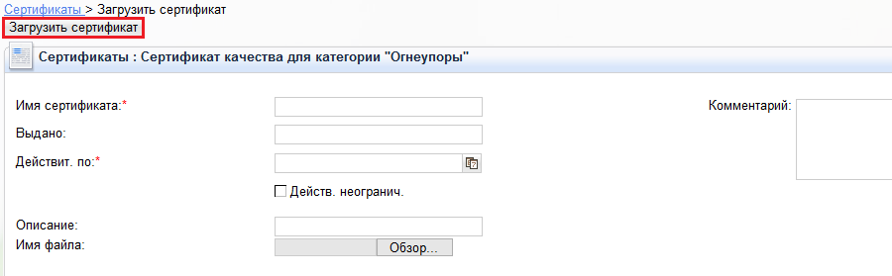
Рис. 16. Загрузка сертификата

- После успешной загрузки сертификат будет доступен для просмотра.

    - Создание нового контактного лица

Для создания нового контактного лица необходимо выполнить следующие действия:

- Перейти в раздел Сотрудники $→$ Создать пользователя.
- Заполнить поля, являющиеся обязательными, указать язык (рис. 17).
- Ознакомиться и принять условия соглашения о конфиденциальности.
- Создать сотрудника по нажатию кнопки «Создать» .
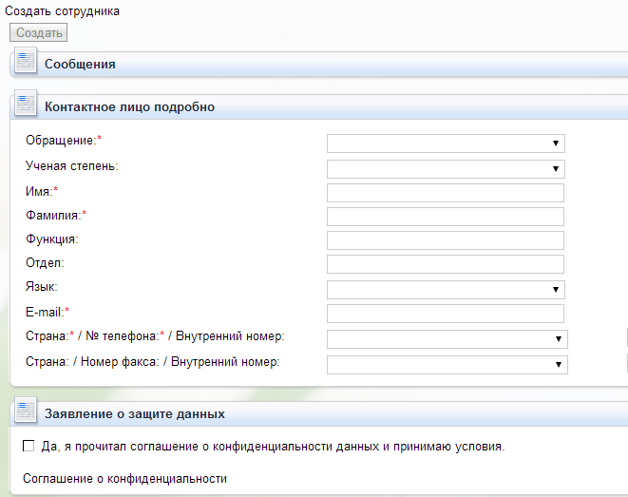
Рис. 17. Создание нового контактного лица

- В списке контактных лиц в разделе Сотрудники $→$ Поиск пользователя появится новая запись со статусом «Еще нет утверждения» (рис. 18).

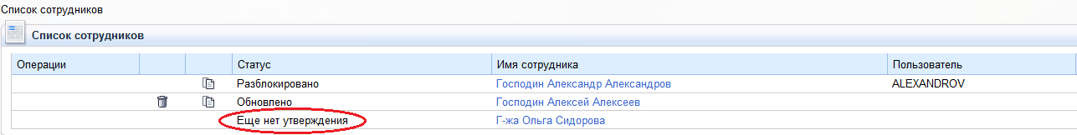
Рис. 18. Просмотр статусов по созданным контактным лицам

- Необходимо дождаться утверждения нового контактного лица ответственным сотрудником НЛМК. После положительного решения об утверждении статус записи будет изменен на «Обновлено».
- После этого следует создать системного пользователя для контактного лица, указав его логин, пароль и необходимые полномочия. Для этого необходимо зайти в данные сотрудника, кликнув по ссылке с именем и нажать кнопку «Обработать» .
- Ввести необходимые данные (рис. 19) и сохранить сделанные изменения . Для выхода без сохранения нажать кнопку «Просмотреть» . После сохранения запись сотрудника будет иметь статус «Разблокировано».

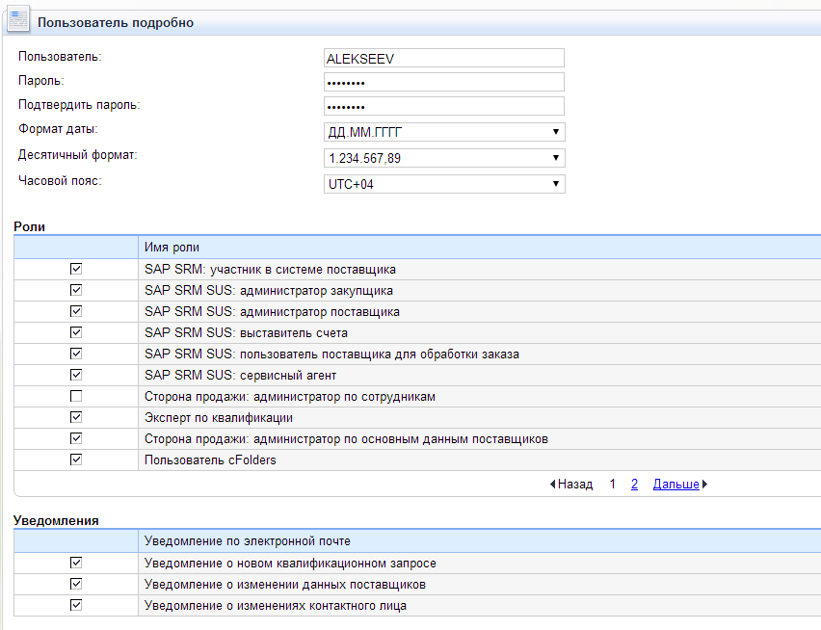
Рис. 19. Создание системного пользователя для контактного лица

Примечание: при первом входе в систему контактное лицо должно изменить выданный первоначальный пароль (рис. 20).

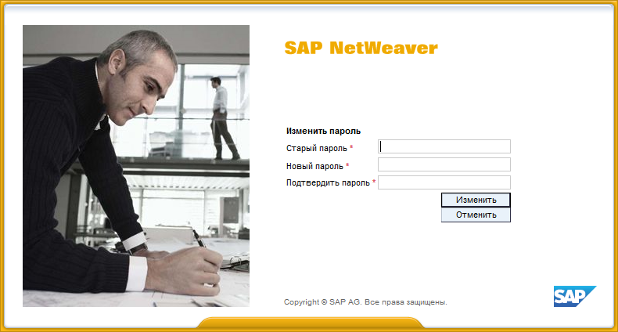
Рис. 20. Изменение пароля при первом входе в систему

    - Изменение собственных данных

Для изменения собственных данных необходимо выполнить следующие действия:

- Перейти в раздел Сотрудники $→$ Собственные данные (рис. 21).
- Изменить необходимую информацию.
- Сохранить изменения . Для выхода без сохранения перейти в режим просмотра .

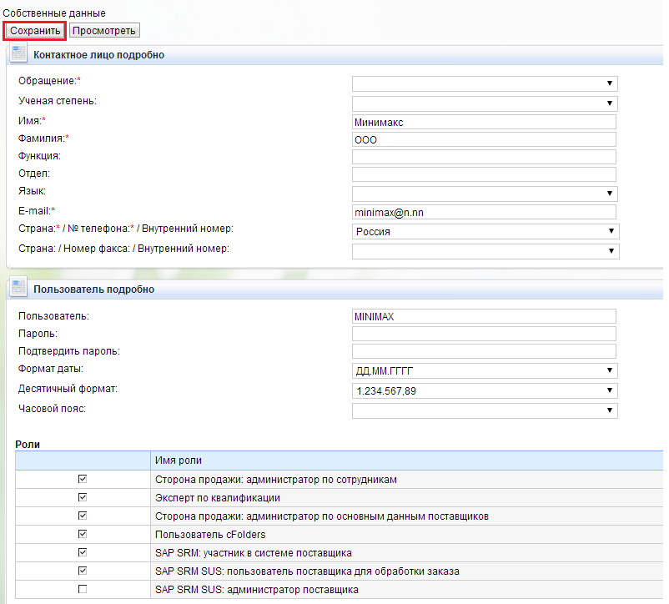
Рис. 21. Редактирование собственных данных

Для пользователей, обладающих правами администратора, доступен расширенный режим редактирования собственных данных (рис. 22). Для изменения данных необходимо:
- Перейти в раздел Администрирование $→$ Собственные данные.
- Активировать режим редактирования, нажав кнопку .
- Внести/изменить необходимую информацию.
Внимание! Если Вы планируете работать в системе самообслуживания поставщиков SRM-SUS: подтверждать заказы на поставку, создавать авизо об отправке и формировать счета-фактуры – для возможности получения e-mail-уведомлений необходимо поставить галочки в соответствующем разделе собственных данных
«E-Mail Alert» (рис. 22).
- Сохранить изменения . При необходимости выхода из режима редактирования без сохранения нажать кнопку .
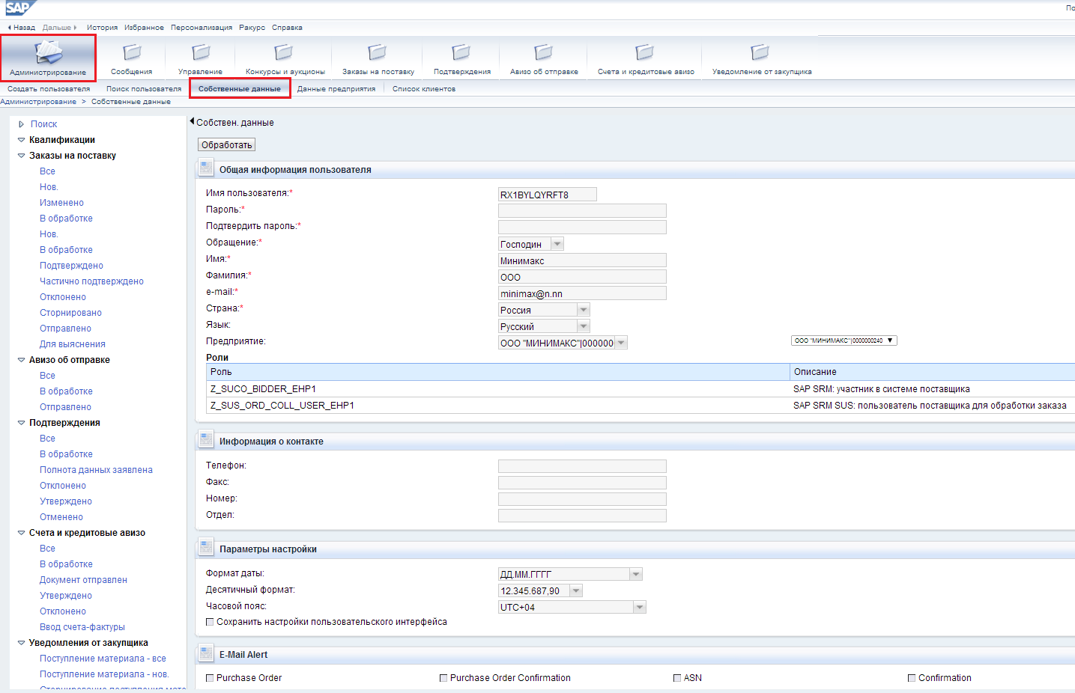
Рис. 22. Расширенный режим редактирования собственных данных

- Квалификация поставщиков
  - Получение приглашения к квалификации
После принятия положительного решения о регистрации потенциального поставщика на электронную почту контактного лица должен прийти запрос на прохождение квалификации по выбранной категории закупок. Письмо должно содержать URL-ссылку на соответствующую анкету (рис. 23).

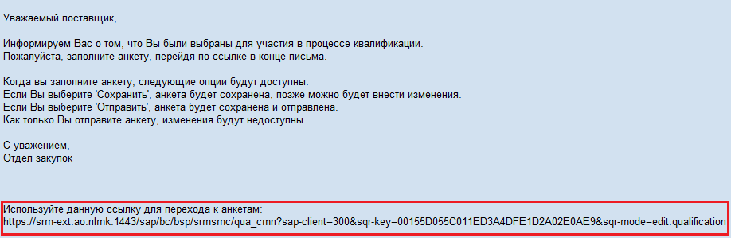
Рис. 23. Приглашение к квалификации

Для ответа на квалификационную анкету можно перейти по указанной в письме URL-ссылке либо в личном кабинете поставщика в разделе Квалификация $→$ Нов. выбрать квалификационную анкету, кликнув по ссылке с именем (рис. 24).

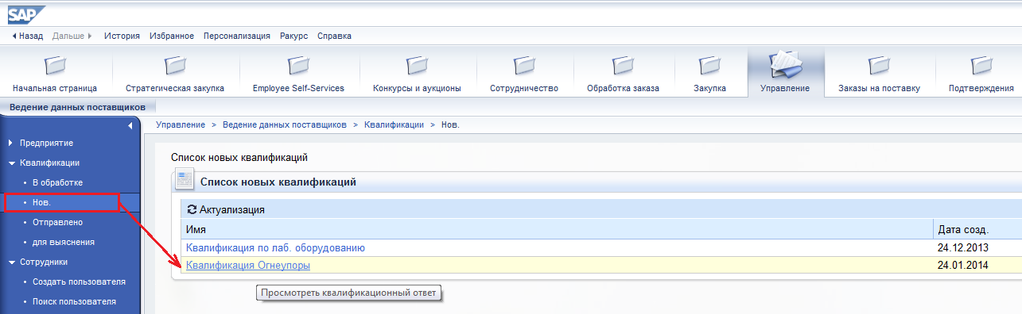
Рис. 24. Уведомление о квалификации
  - Заполнение и отправка квалификационной анкеты
Заполнение квалификационной анкеты включает в себя 3 шага: просмотр введения, непосредственно ответ на вопросы, просмотр условий конфиденциальности и отправка анкеты ответственному сотруднику НЛМК.
Для начала работы с квалификационной анкетой необходимо нажать кнопку «Обработать». Для перехода к следующему шагу можно либо кликнуть по ссылке с названием соответствующего шага либо использовать кнопки навигации «Дальше» («Назад») (рис. 25).
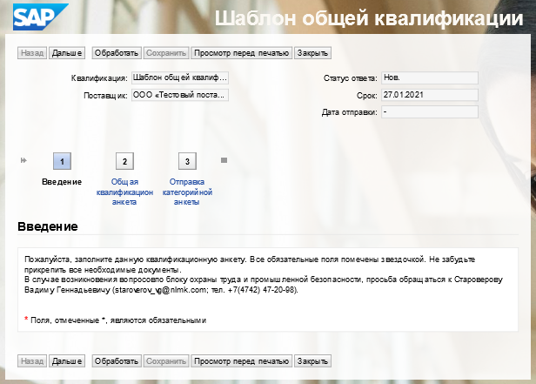
Рис. 25. Просмотр квалификационной анкеты – шаг 1

Шаг 2. Заполнение анкеты.
Вопросы, обязательные для предоставления ответов, отмечены символом *. Если обязательный вопрос останется без ответа, квалификация не будет отправлена НЛМК.
Для некоторых вопросов может быть указано, что обязательным условием для ответа является загрузка необходимого файла:. Не загрузив необходимое приложение, Вы также не сможете отправить ответ НЛМК.
Важно: При ответе на вопрос о наличии документа «нет» также необходимо сделать вложение пустого файла.
Анкета может содержать вопросы пяти различных типов, приведенных в таблице 1.

Таблица 1. Типы вопросов в квалификационной анкете
Тип вопроса | Действия для ответа
Сертификат | 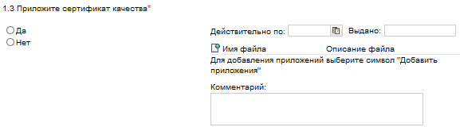  При наличии сертификата необходимо ответить «да», указать срок действия сертификата, организацию, выдавшую сертификат, а также загрузить сам сертификат При желании, можно указать комментарий.
Да/нет | 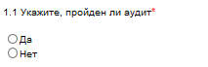  Необходимо выбрать один вариант ответа.
Простой выбор | 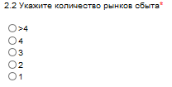  Необходимо выбрать один вариант ответа из списка предложенных.
Многозначные ответы | 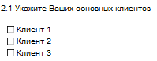  Необходимо выбрать один или несколько правильных вариантов ответа.
Произвольный текст | 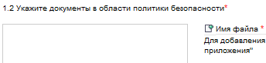  Необходимо ответить на вопрос в произвольной форме.

Шаг 3. Заявление о защите данных и отправка анкеты.
Прочитав и приняв условия соглашения о конфиденциальности, можно перейти к отправке заполненной анкеты . Если Вы хотите продолжить работу с анкетой в будущем, то можно временно сохранить анкету, в таком случае анкета не отправляется закупщику.
Если работа с анкетой завершена, и Вы нажали кнопку «Отправить», то необходимо подтвердите свое действие, нажав «Да» (рис. 26).

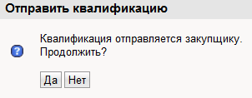
Рис. 26. Запрос подтверждения отправки квалификации

Анкета сохраняется и отправляется ответственному закупщику.
После отправки анкеты окно можно закрыть. В личном кабинете анкета будет находиться в разделе Квалификация $→$ Отправлено.

  - Уточнение данных квалификационной анкеты
В случае, если у закупщика возникли вопросы по данным, указанным в квалификационной анкете, он может потребовать от Вас уточнений по каждому отдельному разделу квалификационной анкеты, а также может оставить сообщение для Вас.
В таком случае на электронную почту контактного лица приходит информационное сообщение с просьбой дополнить анкету (рис. 27).

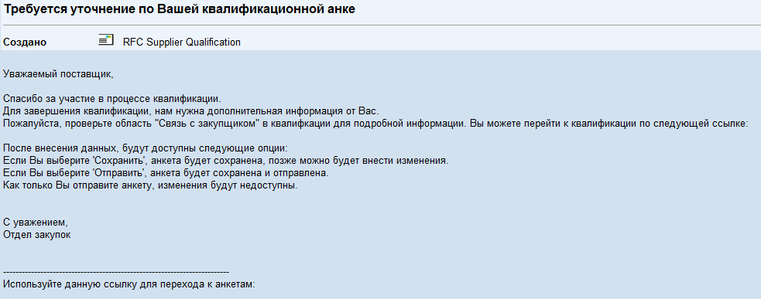
Рис. 27. Запрос дополнительной информации к квалификационной анкете

Анкету можно найти в личном кабинете в разделе Квалификация $→$ для выяснения.

Вопросы, требующие пояснения, помечены текстом «Для этого вопроса запрошено пояснение». Все остальные вопросы заблокированы от изменений. В качестве пояснения можно приложить к ответу файл и отправить закупщику сообщение (рис. 28), также можно скорректировать вариант ответа.
После уточнения запрошенных пояснений анкету необходимо вернуть закупщику для повторной проверки. Действия соответствуют шагу 3 заполнения квалификационной анкеты
(см. п. 5.2.).
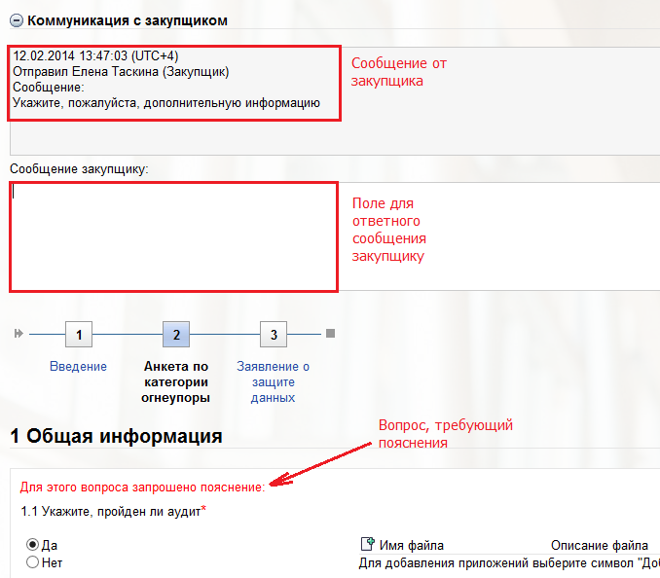
Рис. 28. Анкета с запросом пояснений и сообщением от закупщика

  - Утверждение поставщика на основе общей квалификационной анкеты
В случае утверждения квалификационной анкеты ответственным категорийным менеджером на электронную почту контактного лица поставщика автоматически отправляется соответствующее уведомление.
После утверждения квалификационной анкеты поставщик последовательно поступает на согласование в следующие службы НЛМК: Дирекцию по безопасности ОАО «НЛМК», Дирекцию по внутреннему контролю и управлению рисками ОАО «НЛМК», Вице-президенту по направлению. После каждого этапа согласования на электронную почту контактного лица поставщика поступает уведомление об утверждении/отклонении.
При получении уведомления об отклонении поставщика (рис. 29) причины отклонения Вы можете уточнить у ответственного категорийного менеджера НЛМК.

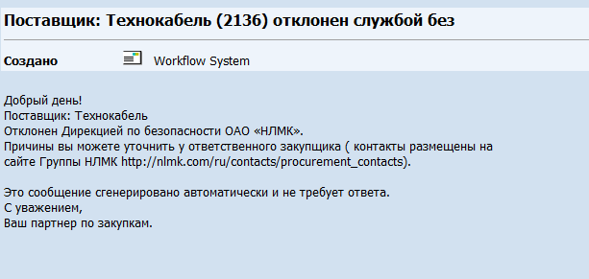
Рис. 29. Уведомление об отклонении поставщика

В большинстве случаев причиной отклонения является нехватка документов, необходимых для проверки. После утверждения анкеты ответственным категорийным менеджером дальнейшее редактирование анкеты и вставка документов запрещены, поэтому добавить нужную информацию Вы можете в личном кабинете в разделе Предприятие $→$ Приложения (п. 5.3.1.).
Если добавленная Вами информация полностью удовлетворяет требованиям проверяющего подразделения, категорийный менеджер утвердит вставку документов и повторно отправит Вас на согласование в подразделение, ранее отклонившее Ваше предприятие. Дальнейшая информация об утверждении/отклонении также будет отправляться на электронную почту Вашего контактного лица.

